电子科技大学成都学院 计算机 系

标 准 实 验 报 告

（实验）课程名称 软件项目与配置管理实践

电子科技大学成都学院计算机系制表
电 子 科 技 大 学成都学院
实 验 报 告
组号：
学生学号、姓名：1740611123王习诚
1740611104 凃齐康

指导教师：
实验地点：第二实验大楼101
实验时间：
一、实验室名称：网络实验室
二、实验项目名称： 版本控制工具svn和git的使用
三、实验学时：X
四、实验原理：
git底层通过版本链，实现多版本控制。以全量快照的方式。Svn则是以增量的方式实现文件的追加

五、实验目的：
让同学们们学会git的基本操作，对项目管理有更好的理解

六、实验内容：
使用git创建组织团队，配置仓库。

七、实验器材（设备、元器件）：
git、gitkraken

八、实验步骤：
- 首先创建组织和团队team
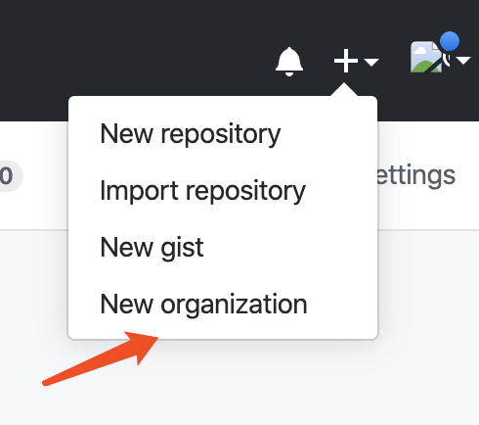
- 添加成员进入team
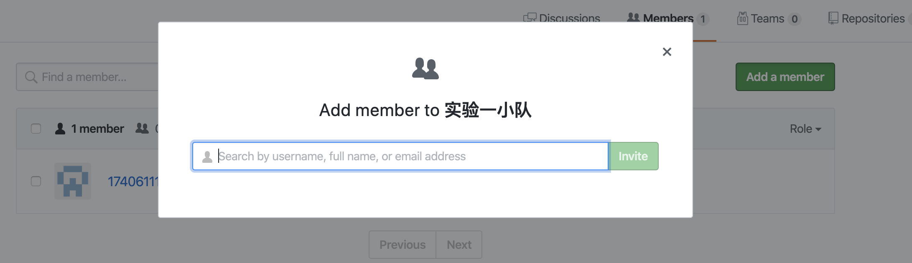
- 创建仓库
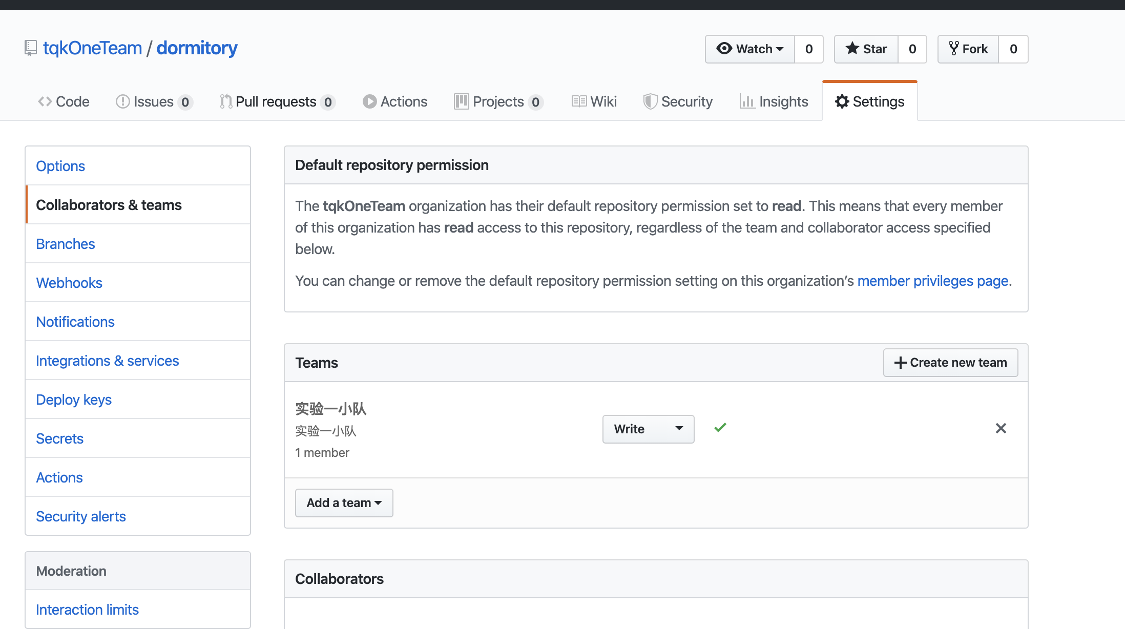
- 上传文件
把项目git clone下来，然后将实验报告放入，使用git add添加到暂存区，使用git commit添加到本地库，最后git push上传到远程仓库即github库上
通过git log查看提交记录

九、实验数据及结果分析：

十、实验结论：

十一、总结及心得体会：
更加了解了版本的重要性，知道了多人合作一些困难的解决放肆

十二、对本实验过程及方法、手段的改进建议：

报告评分：
指导教师签字：

